FVE 1 Dúbravy okr. Detva

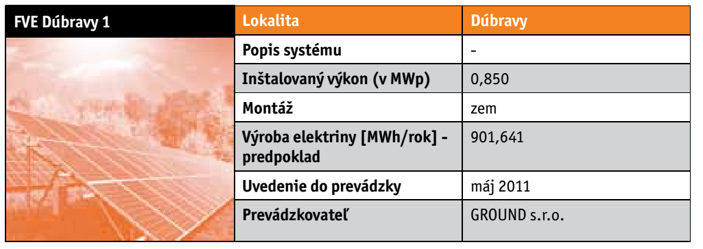

FVE 2 Dúbravy okr. Detva

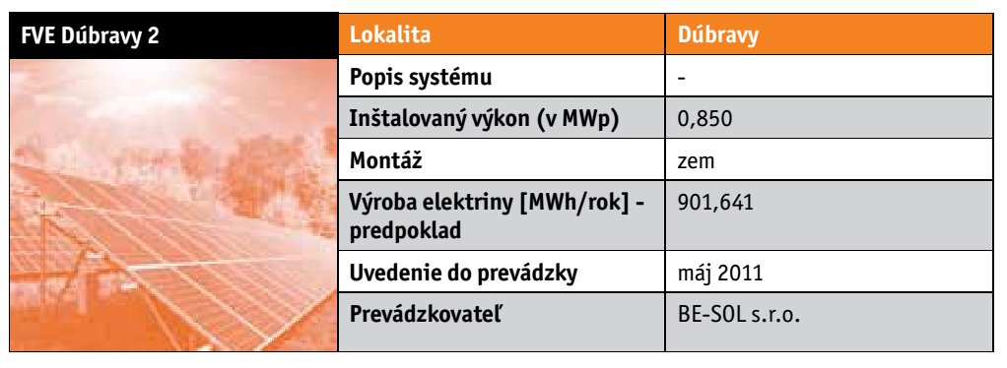

FVE 3 Plešivec

